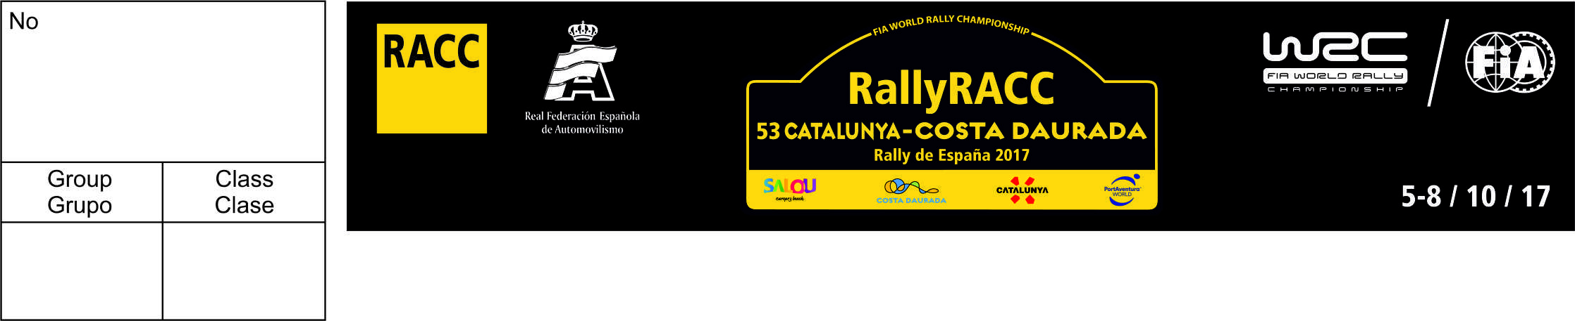
 | ENTRANT  CONCURSANTE | 1st DRIVER  PILOTO | CO-DRIVER  COPILOTO
Competitor Name
Concursante
Family Name (Surname)
Apellido
First (given) name
Nombre
Date of birth
Fecha de nacimiento
Nationality (as passport)
Nacionalidad (pasaporte)
Postal Adress
Dirección
Passport No.
Nº pasaporte

Telephone No (business)
Teléfono (oficina)
Telephone No (private)
Teléfono (privado)
Mobile telephone No
Teléfono móvil

Fax No
E-mail

Competition licence No.
Nº licencia
Issuing ASN
Federación emisora
Driving licence No
Nº permiso conducir
Country of issue
País emisor
Address for
Correspondance

CAR / VEHICULO
Make / Marca |  | Registration No / Matrícula
Model / Modelo |  | c.c.
Year of manufacture  Año de construcción |  | Chassis No  Nº de chasis
Class  Clase |  | Engine No  Nº de motor
Homologation No  Nº de homologación |  | Predominant colour  Color predominante
Country of registration  País de matriculación |  | Technical passport Nº  Nº pasaporte técnico

ENTRY FEES / DERECHOS DE INSCRIPCIÓN

With the optional advertising Without the optional advertising

6,695 € 8,500 €
Official teams, Makes representatives, teams & Official teams, Makes representatives, teams &
private drivers driving WRCar private drivers driving WRCar

Equipos oficiales, representantes de Marcas, equipos y Equipos oficiales, representantes de Marcas, equipos y
pilotos privados inscritos con WRC pilotos privados inscritos con WRC

3,000 € 5,000 €
Private drivers / Pilotos privados Private drivers / Pilotos privados

1,900 € 5,000 €
Private drivers participating with Spanish licence Drivers participating with Spanish licence
(non priority) (non priority)

Pilotos privados (no prioritarios) con licencia española Pilotos(no prioritarios) con licencia española

Swift bank transfer (receipt compulsory) to: Banco Sabadell
Cheques are not accepted Trav. de Gracia, 3 – 08021 Barcelona

Transferencia bancaria (recibo obligatorio) a: IBAN: ES03 0081 0105 1200 0101 4203
No se admiten cheques Swift: (BIC): BSABESBB

SEEDING INFORMATION / PRIORIDAD PILOTO

FIA priority / Prioritario FIA Previous FIA seed/ priority – Year:
Prioritario FIA con anterioridad – Año:

National seed / Prioritario Nacional National championship winner – Year:
Campeón nacional – Año:

1st DRIVER BEST RESULTS / RESULTADOS DEL PILOTO
Year  Año | Event  Rally | Car  Coche | Class  Clase | O/A position  Clas. final | Class position  Clas. clase | No of finishers  Nº clasificados

I hereby declare that I take part in the 53 RallyRACC Catalunya-COSTA DAURADA / Rally de España 2017 at my own risk. I will not hold the Organiser, its Officials, the Spanish Automobile Sports Federation (RFE de A), the FIA or the WRC Promoter responsible for any accidents, injuries etc occuring during the rally. I have knowledge of, and undertake to follow regulations and rules governing the event, as well as instructions and desicions of the Stewards. We undersigned have read the FIA WRC sporting regulations, supplementary regulations issued for this event and agree to be bound by them and by the International Sporting Code of the FIA and the National Competition rules of the RFE de A.

Declaro participar en el 53 RallyRACC Catalunya-COSTA DAURADA / Rally de España 2017 bajo mi propio riesgo. No haré responsable ni al Organizador, ni a los Oficiales, ni a la Real Federación Española de Automovilismo, ni a la FIA ni al WRC Promoter de cualquier accidente o lesión ocurrido durante el rally. Declaro conocer y respetar el reglamento así como las decisiones de los Comisarios Deportivos. Los abajo firmantes declaran haber leido el Reglamento FIA WRC, Reglamento particular de la prueba y aceptan cumplirlo así como el Código deportivo internacional de la FIA y el Reglamento Nacional de la RFE de A.

Signatures / Firmas:
Entrant / Concursante | 1st Driver / Piloto | Co-driver / Copiloto

COMPULSORY FOR ALL FOREIGN DRIVERS  ASN STAMP  Or enclose a written permission |  | 1st DRIVER PHOTO | CO-DRIVER PHOTO

Please send this application before 5th September 2017 and a copy of the bank transfer receipt to Marina Dunach:
RACC – Motorsport area / RallyRACC Organisation Diagonal, 687 - 08028 BARCELONA (Spain)
Tel. (+34) 93 495 50 34 Fax: (+34) 93 448 23 38 e-mail: marina.dunach@racc.es

